浙江工商大学初聘专业技术职务申请表
申请聘任专业技术职务： 讲师 R（十级）□（十二级）
姓 名 |  | 姬鲁冰 | 性别 |  | 女 |  | 出生年月 | 1989.4 |  | 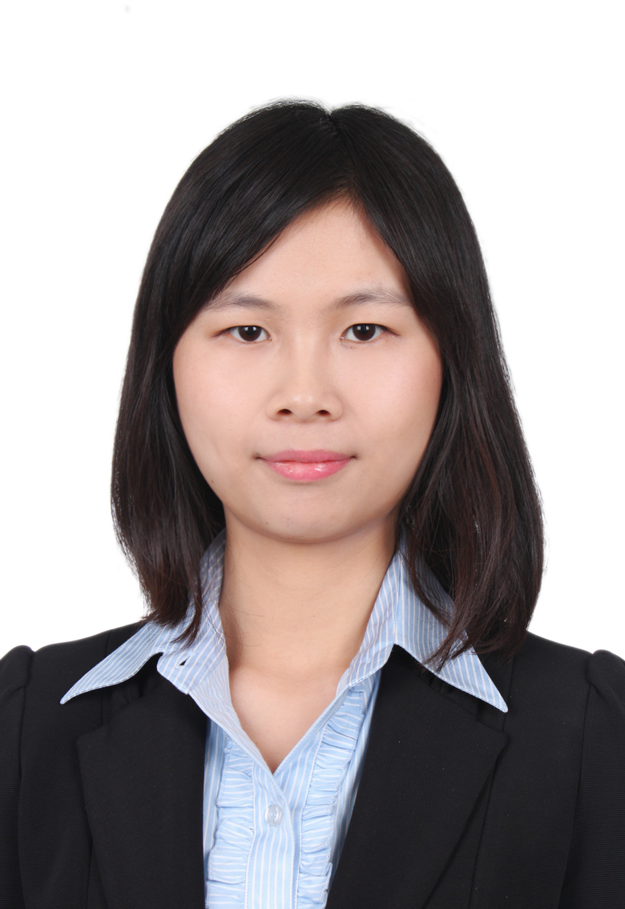
毕业院校 |  | 对外经贸大学 | 学历学位 |  | 研究生  硕士 |  | 政治面貌 | 党员
所学专业 |  | 阿拉伯语语言文学 |  |  |  |  | 从事专业 | 阿拉伯语
所属部门 |  | 东方语言与哲学学院 |  |  |  |  | 到校工作时间 | 2017.9
近三年年度考核结果 |  |  |  |  |  | 近三年年度考核均合格
主要简历（从工作起） | 起始年月 | 终止年月 |  | 在何单位 |  |  |  |  | 从事何工作
主要简历（从工作起） | 2017.9 | 2020.12 |  | 浙江工商大学东语学院 |  |  |  |  | 阿拉伯语专任教师
主要简历（从工作起） | 2015.7 | 2017.8 |  | 中国建设银行山东省分行 |  |  |  |  | 客户经理
个人总结
本人自入校工作以来，认真学习习近平新时代中国特色社会主义思想，严格遵守学校的各项规章制度，积极参加学校和学院组织的各项教学科研培训活动、会议等。尊敬领导，积极完成领导分配的任务。团结同事，主动承担学系教学、行政、外事工作。在教学方面，本人认真备课，严谨治教，不断学习新的教学理论，尝试各种教学方法，坚持为学生补课、辅导考试。积极参加各项教学比赛，2019年5月获首届“外指委杯”全国阿拉伯语金课大赛三等奖。科研方面，积极参加各类学术讲座，提高自己的科研能力，目前为对外经贸大学在读博士研究生。此外，本人积极参加社会服务活动，2018年协助第二届“中国-阿拉伯国家政党对话会”的外事接待工作，并收获好评。今后，本人将继续努力，以一名人民教师的要求来规范自己的言行，毫不松懈地培养自己的综合素质和能力。

学院（部门）意见
学院（部门）于 年 月 日召开岗位考核评审委员会会议，应到评委 人，实到 人。
根据投票表决结果（同意 票，反对 票，弃权 票），
同意将申请人增聘至专业技术 级岗。

岗位考核评审委员会主任（签字）： （学院盖章）
年 月 日
人事处意见
（签字盖章）
年 月 日
学校岗位设置与聘用工作领导小组意见
（签字盖章）
年 月 日
此表格一式二份，双面打印。

